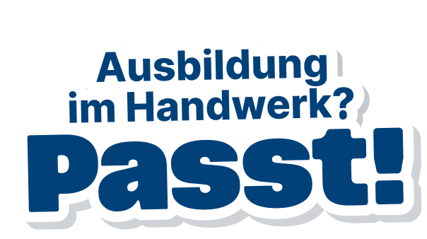

Sehr geehrte Eltern,

in Zusammenarbeit mit der Kreishandwerkerschaft Ruhr und der Kreishandwerkerschaft Hellweg-Lippe hat die Firma [netzfactor] die Passt!-App entwickelt.

Ziel der App ist es, den Schülern Vorschläge für Ausbildungsbetriebe (Ausbildung und Praktika) auf Basis Ihrer Interessen anzubieten.

Nach dem Motto: „Passt! ist nicht klassisches Bewerbungsgespräch, Passt! ist kennenlernen!“
können die Schüler in der App ganz einfach in wenigen Schritten ein Profil anlegen und loslegen.

Findet der Schüler ein Handwerk-Unternehmen das ihm gefällt, kommt es zum Match! und das Unternehmen bietet Termine für ein Kennenlerngespräch per Videokonferenz an.

Gemeinsam mit den Lehrkräften wird der Ablauf der App erprobt und ein exemplarisches Profil angelegt. Den Schülern ist es selbst überlassen, welche Informationen Sie preisgeben möchten.

Für mehr Informationen besuchen Sie gerne die folgende Seite:
https://www.passt-app.de/

Die Passt!-App ist sowohl im Apple App Store als auch im Google Playstore kostenlos verfügbar.

